Prijedlog obrasca za pripremu nastave koja implementira razvoj ključnih kompetencija

Škola: JU OŠ „NJEGOŠ“, Cetinje
Imena/prezima nastavnika:

Svetlana Marković – profesorica razredne nastave
Sanja Pejaković – profesorica razredne nastave
Jelena Vujović – profesorica razredne nastave
Marina Proroković – profesorica razredne nastave
Aleksandra Bajčeta – profesorica razredne nastave
Vesna Latković – profesorica CSBH jezika
Ljiljana Perišić – profesorica CSBH jezika
Borilović Anuška – profesorica engleskog jezika
Peraš Darinka – profesorica engleskog jezika
Milena Bećir – profesorica biologije
Andrea Stanković – profesorica muzičke kulture

1. Predmet/predmeti, Vannastavna/  vanškolska aktivnost: | Integrisana nastava  - Priroda (1 - 5. razred)  - Crnogorski jezik (6 - 9. razred)  - Engleski jezik (6 - 9. razred)  - Biologija (6 - 9. razred)  - Likovna kultura (1 - 7. razred)  - Muzička kultura (6 – 9. razred)
2. Tema: | Obilježavanje 22.04.2021. godine  „Dana planete Zemlje“
3. Cilj:  a) opšti:  b) specifični: | Opsti cilj:  - Obilježavanja „Dana planete Zemlje”  - Razvijanje zdravog odnosa prema timskog radu i primjena stečenih znanja u praksi  Specifični ciljevi:  - razvijanje kreativnosti  - odgovoran odnos prema zaduženjima  - lične stavove uskladiti sa stavovima grupe
4. Ishodi učenja | Učenici nižih razreda:  Priroda:  - uče o odgovornom odnosu prema životnoj sredini  - uče koliko i samo jedna jedinka može da utiče na životnu sredinu  - uče koliko mi kao kompletno društvo možemo odgovororno da utičemo na stanište planete Zemlje i očuvanje šuma kao velikog izvora kiseonika  Učenici viših razreda:  Crnogorski jezik:  - stečena znanja iz pravopisa i gramatike primjenjuje u izradi samostalnog pisanja literarnih radova na zadatu temu  - osposobljavaju se za usmenu i pismenu komunikaciju uz korisćenje odgovarajuceg vokabulara  - učenica recituje „Čuvajmo planetu” i čitaju priču koju je učenica svojim kreativnošću i maštovitošću sami sastavljaju koje simbolično predstavljaju ovaj datum  Engleski jezik:  - stečena znanja iz pravopisa i gramatike primjenjuje u video izvodjenu pjesmica koje učenici pripremaju za obilježavanje ovog datuma  - osposobljavju se za usmenu i pismenu komunikaciju uz korisćenje odgovarajuceg vokabulara i primjenu u svim prezentacijama koje će biti uključene  Biologija:  - Ukazuju na značaj planete Zemlje za kompletan živi svijet na njoj, uključujući i čovjeka  - Naglašavaju uticaj globalnog zagrijavanja, klimatskih promjena, sječe šuma, krivolova  - Izučavaju uticaj industrije na zagađivanje životne sredine  - Naglašavaju značaj svih vrsta zagađanja na opstanak biljnih i životinjskih vrsta  - Izučavaju zaštićene biljne i životinjske vrste u Crnoj Gori  - Naglašavaju koliko je bitna čista voda i dovoljna količina kiseonika za život na Zemlji  - Naglašavaju značaj reciklaže u smanjenju količine otpada i štednje energije  - Naglašavaju u slikovnom obliku kako Korona virus (Covid-19) utiče na kompletnu planetu Zemlju  - Pretražuju internet i prikupljaju informacije o svim gore navedenim informacija i pristupaju izradi Word, Power Point radova i video zapisa  Muzičko:  - Primjenom svojih vokalnih sposobnosti učenica/ci izvode pjesmicu „Neka Sunce sija“ uz instrumentalnu pratnju i prave video zapis  Učenici nižih i viših razreda:  Likovna kultura:  - kroz slikanje, crtanje i druge umjetnicke i kulturne oblike izrazavaju svoje ideje i osjecanja u stvaralackom procesu.  - Izražavaju se materijalom i tehnikom po izboru svoje zamisli, doživljaje i opažanja.
5. Ključne kompetencije i ishodi KK čijem se postizanju kod učenika doprinosi | 1. Kompetencija pismenosti:  - stečena znanja iz pravopisa i gramatike primjenjuje u izradi samostalnog pisanja literarnih radova na zadatu temu (2.1.1., 2.1.6., 2.1.11.)  - osposobljavaju se za usmenu i pismenu komunikaciju uz korisćenje odgovarajuceg vokabulara (1.1.2., 1.1.5., 2.1.2, 2.1.4., 2.1.7.)  - učenica recituje „Čuvajmo planetu” i čitaju priču koju je učenica svojim kreativnošću i maštovitošću sami sastavljaju koje simbolično predstavljaju ovaj datum (1.1.3., 2.1.3., 2.1.5., 2.1.6. )  2. Kompetencija višejezičnosti:  - stečena znanja iz pravopisa i gramatike primjenjuje u video izvodjenu pjesmica koje učenici pripremaju za obilježavanje ovog datuma (2.2.1., 2.2.2., 2.2.3., 2.2.4. , 2.2.6. , 2.2.7. )  - osposobljavju se za usmenu i pismenu komunikaciju uz korisćenje odgovarajuceg vokabulara i primjenu u svim prezentacijama koje će biti uključene (2.2.1., 2.2.2., 2.2.3., 2.2.4., 2.2.6. , 2.2.7.)  3. Matematička kompetencija i kompetencija u nauci, tehnologiji i inženjerstvu – STEM:  - Ukazuju na značaj planete Zemlje za kompletan živi svijet na njoj, uključujući i čovjeka (2.3.3.)  - Naglašavaju uticaj globalnog zagrijavanja, klimatskih promjena, sječe šuma, krivolova (2.3.4.)  - Naglašavaju u slikovnom obliku kako Korona virus (Covid-19) utiče na kompletnu planetu Zemlju (2.3.3., 2.3.10.)  4. Digitalna kompetencija:  - Primjenom svojih vokalnih sposobnosti učenica/ci izvode pjesmicu „Neka Sunce sija“ po notnom tekstu i prave video zapis (2.4.1., 2.4.5., 2.4.6.)  - Pretražuju internet i prikupljaju informacije o svim gore navedenim informacija i pristupaju izradi Word, Power Point radova i video zapisa (2.4.1., 2.4.2., 2.4.3., 2.4.5., 2.4.6.)  5. Lična, društvena i kompetencija učenja kako učiti:  - Pojedinačna izrada ili zajednički rad u grupama, prilikom izrade hamera, crteža, video prezentacija, uz pridržavanje potrebnih zdrastvenih propisa (2.5.1., 2.5.2., 2.5.3., 2.5.6., 2.5.10., 2.5.12.)  6. Građanska kompetencija:  - uče o odgovornom odnosu prema životnoj sredini (1.6.1., 1.6.4.)  - uče koliko i samo jedna jedinka može da utiče na životnu sredinu  (1.6.5., 1.6.16.)  - uče koliko mi kao kompletno društvo možemo odgovororno da utičemo na stanište planete Zemlje  (1.6.5., 1.6.10., 1.6.13.)  - Naglašavaju uticaj globalnog zagrijavanja, klimatskih promjena, sječe šuma, krivolova (2.6.5.)  - Izučavaju uticaj industrije na zagađivanje životne sredine (2.6.1.)  - Naglašavaju značaj svih vrsta zagađanja na opstanak biljnih i životinjskih vrsta (2.6.11.)  - Izučavaju zaštićene biljne i životinjske vrste u Crnoj Gori  - Naglašavaju koliko je bitna čista voda i dovoljna količina kiseonika za život na Zemlji (2.6.10.)  7. Preduzetnička kompetencija:  - Izrada crteža, hamera, panoa u grupi; Naglašavaju značaj reciklaže u smanjenju količine otpada i štednje energije (1.7.2., 1.7.9., 1.7.11., 2.7.4., 2.7.5., 2.7.7.)  8. Kompetencija kulturološke svijesti i izražavanja:  - Izrada crteža (1.8.4.)  - Power Point prezentacija, Word radova, čitanje literanih tekstova, recitovanja (2.8.2., 2.8.4., 2.8.7.)
6. Ciljna grupa | Učenici:  1 - 9. razreda
7. Broj časova i vremenski period realizacije | Priroda: 4 časa (II, III, IV i V razred)  Likovna kultura: 2 časa (I i IV razred)  CSBH. 4 časa  Biologija: 4 časa  Engleski: 1 čas  Muzičko: 1 čas  Ukupan broj časova: 16 iz svih navedenih predmeta  (u vremenskom periodu od dvije sedmice, mjesec April)
8. Scenario (strategije učenja i njihov slijed) te učenikove aktivnosti | PRIRODA :  - uče o odgovornom odnosu prema životnoj sredini (1 čas)  - uče koliko i samo jedna jedinka može da utiče na životnu sredinu (1 čas)  - uče koliko mi kao kompletno društvo možemo odgovorno da utičemo na stanište planete Zemlje (2 časa)  LIKOVNA KULTURA:  - Crtanje i izrada likovnih radova na zadatu temu (2 časa)  CSBH:  - Samostalno izrađuju literarne radove na zadatu temu (2 časa)  - Recituju umjetničke stihove (1 čas)  - Čitaju pjesme koje obilježavaju ovaj datum pjesmice „Za moju planetu” (1 čas)  ENGLESKI:  - Usmenu i pismenu komunikaciju uz korisćenje odgovarajuceg vokabulara i primjenu i gramatičkih sposobnosti čitaju tekstove (1 čas)  BIOLOGIJA :  - Diskutuju na temu globalnog zagrijavanja, klimatskih promjena, sječe šuma (1 čas)  - Diskutuju na temu pravilnog održavanja higijene tijela, naročito ruku u vrijeme pandemije  - Diskutuju o pravilnoj i adekvatnoj uštedi vode prilikom pranja ruku (1 čas)  - Sakupljaju različite materijale za DZ, donose na nastavu i na času opisuju načine njihove ponovne upotrebe (1 čas)  - Prave Power Point prezentacije, Word radove, video zapise (mp4) koji će se prikazati na zvaničnom sajtu škole i Facebook stanici (1 časa)  MUZIČKO:  - Učenici vokalno-instrumentalno izvode kompoziciju „Neka Sunce sija“ (1 čas)  Zajedničke aktivnosti za sve uključene učenike u integrisanu nastavu:  - Mogućnost zajedničkog rada u grupama prilikom izrada hamera uz pridržavanje potrebnih zdrastvenih propisa  - Prezentacija svih radova učenika na zvaničnom sajtu škole i Facebook stanici
9. Strategija učenja | Kooperativno učenje na nivou škole
10. Materijali za podučavanje i učenje | Školski udžbenici iz svih navedenih predmeta  Internet pretraživač Google  365 Microsoft Office
10. Potrebna materijalna sredstva  (uključujući troškovnik, ako je potrebno obezbjediti finansijska sredstva) | Računar,  projektor,  štampač,  Radni listići  Mob. tel. (kamera i mikrofon) za snimanje video radova  Sve bojice, markeri, hamer papir, štampane sličice
11. Očekivani rezultati | - Učenici su izradili i predstavili svoje literarne radove video zapisima ili Word radovima https://fb.watch/52SP-A2fYx/  https://www.facebook.com/osnovnaskola.njegos/photos/a.557764151096512/1608659932673590/  https://fb.watch/52U5FTUJGm/  https://www.facebook.com/osnovnaskola.njegos/videos/741093193222926  - Učenici su svoji recitatorskim ili čitalačkim umijećem predstavili zadate umjetničke tekstove https://fb.watch/52TW0rkww4/  https://fb.watch/52U3M7_TLh/  - Učenici su na engleskom jeziku iskazali svoje umijeće čitanja i predstavljanja tekstova i pjesmica posvećenih danu planete  https://fb.watch/52U0VM5fnD/  https://fb.watch/52U2e2uzpa/  - Učenici su prikupili na internetu, odštampali i izradili Word radove, Power Point prezentacije (Ekološka sekcija)  https://fb.watch/52TYkmO2dR/  https://fb.watch/52U7BJhCiv/  https://www.facebook.com/osnovnaskola.njegos/photos/pcb.1608659906006926/1608659746006942/  https://www.facebook.com/osnovnaskola.njegos/photos/a.557764151096512/1608660519340198/  https://www.facebook.com/osnovnaskola.njegos/photos/pcb.1608661042673479/1608660889340161/  https://www.facebook.com/osnovnaskola.njegos/photos/pcb.1608662862673297/1608662599339990/  https://fb.watch/52UtUPYaig/  - Učenici su svojim kreativnim umijećem izradili likovne radove, hamere, panoe  https://www.facebook.com/osnovnaskola.njegos/photos/pcb.1608584769347773/1608584219347828/  https://www.facebook.com/osnovnaskola.njegos/photos/pcb.1608659906006926/1608659656006951/  https://www.facebook.com/osnovnaskola.njegos/photos/pcb.1608659906006926/1608659706006946  https://www.facebook.com/osnovnaskola.njegos/photos/pcb.1608662862673297/1608662649339985/  https://www.facebook.com/osnovnaskola.njegos/photos/pcb.1608662862673297/1608662699339980  https://www.facebook.com/osnovnaskola.njegos/photos/pcb.1608662862673297/1608662742673309  https://www.facebook.com/osnovnaskola.njegos/photos/pcb.1608662862673297/1608662782673305  https://www.facebook.com/osnovnaskola.njegos/photos/pcb.1608662862673297/1608662829339967  - Učenica je svojim vokalnim talentom izvela pjesmicu „Neka Sunce sija“  https://www.facebook.com/osnovnaskola.njegos/videos/234964611714716
12. Opis sistema vrednovanja | Prezentovanje radova učenika koji su bili zadati za izradu na temu „Dan planete Zemlje“ na sajtu škole i FB stanici  90% i više učenika uspješno izvršilo svoje zadatke - izvrsno
13. Evaluacija | Sprovodi se nakon implementacije pripremljene pripreme (uz dokaze, samoevaluacijski obrazac, analizu evaluacijskih listića za učenike)

PRILOZI

PRIRODA

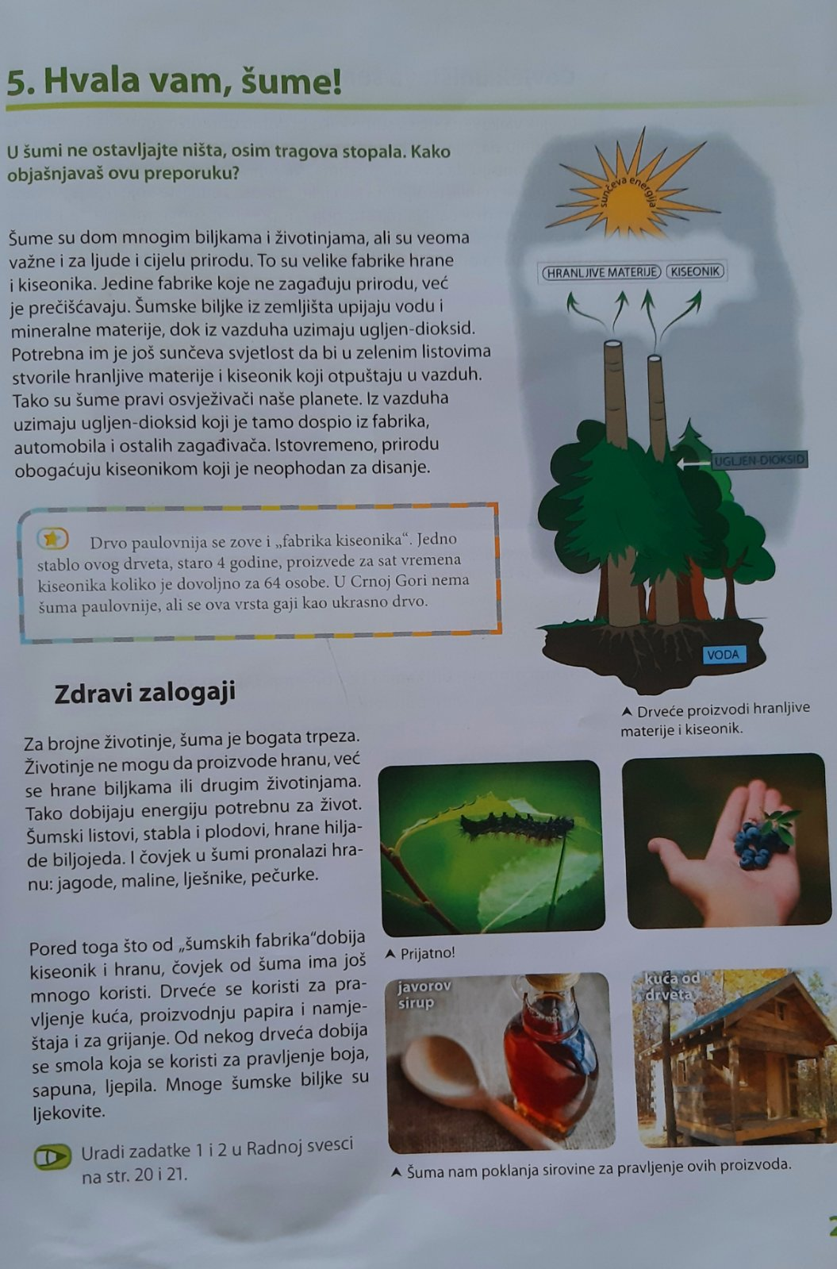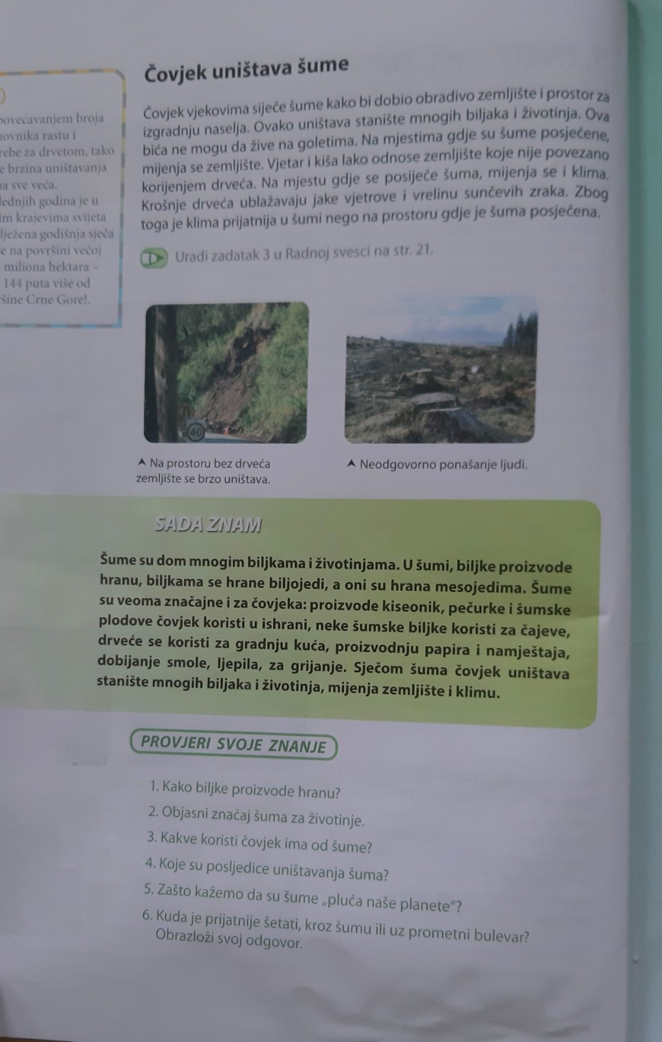

Video prezentacija

https://www.slideshare.net/jelenabrankovicka/ss-35617533

CSBH JEZIK

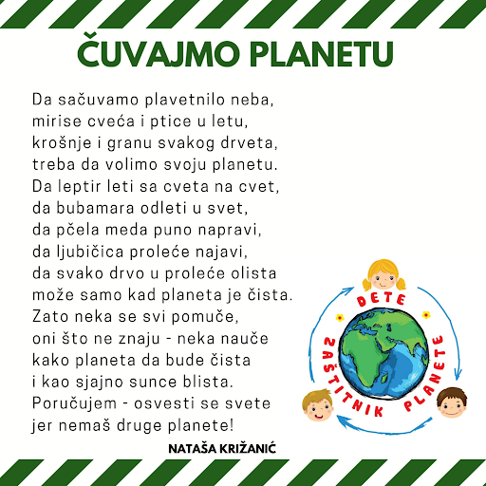
http://dzp.rs/ekoloska-poezija/

ENGLESKI JEZIK

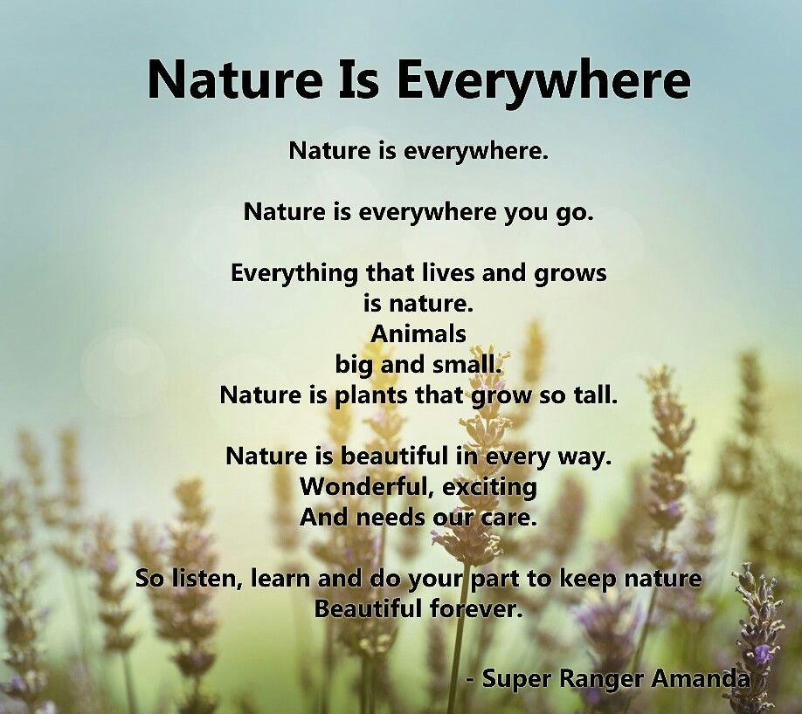
https://www.google.com/search?q=nature+is+everywhere+poem&sxsrf=ALeKk01kuW_FDPp4_C3bTbdhTDAKTBmPgQ:1619511993443&tbm=isch&source=iu&ictx=1&fir=JCosYbtgIyCRCM%252CYPiG3WRqRfHGvM%252C_&vet=1&usg=AI4_-kTQhafjdgw6475ZzylIDVf9ljkCXw&sa=X&ved=2ahUKEwjAjdCogJ7wAhUP_7sIHeKrCNkQ9QF6BAgUEAE&biw=1536&bih=754#imgrc=JCosYbtgIyCRCM

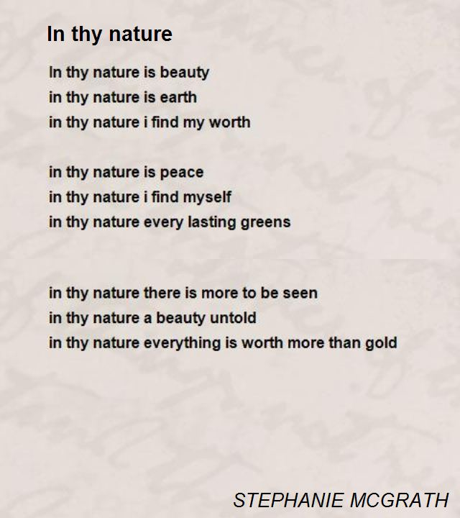
https://www.google.com/search?q=thy+is+the+nature+poem&tbm=isch&ved=2ahUKEwino9CWgZ7wAhUQ5hoKHQJ_AWgQ2cCegQIABAA&oq=thy+is+the+nature+poem&gs_lcp=CgNpbWcQA1C5F1jlHWDTIGgAcAB4AIABqAKIAcoHkgEFMC4zLjKYAQCgAQGqAQtnd3Mtd2l6LWltZ8ABAQ&sclient=img&ei=oMuHYKfTB5DMa4L-hcAG&bih=754&biw=1536#imgrc=wsQPVqiY81GXWM

BIOLOGIJA

Učesnici Ekološke sekcije od 6-9 razreda pripremaju video materijal, hamere, Word radove, Power Pooint prezentacija, u cilju obilježavanja „Dana planete zemlje“. Teme koje obrađuju učenici su: reciklaža, klimateske promjene, uticaj čovjeka na životnu sredinu, zaštićene vrste...

Video material za časove Biologije

https://www.shtreber.com/zagadjivanje

MUZIČKA KULTURA

Tekst i muziku učenica Sofija Stevanović izvodi numeru na osnovu linka

https://www.youtube.com/watch?v=ChkG-kiZgxw&feature=youtu.be

Tekst koji je u prilogu obuhvata učešće radova svih učenike od 1. do 9. razreda.

22.04.2021. DAN PLANETE ZEMLJE

Učenici OŠ „Njegoš“ svojim vrijednim radom, danas, obilježavaju „Dan planete Zemlje“.
Svake godine 22-og aprila, još od 1970. godine, obilježava se “Svjetski dan planete Zemlje”, a osnovni cilj je skretanje pažnje i podizanje svijesti svjetskoj populaciji o preuzimanju ogovornosti i njihovom značaju u očuvanju prirode i sprečavanja negativnih posljedica po životnu sredinu. Neki od glavnih faktora koji utiču na ove promjene su: povećane potrošnje energije, globalno zagrijavanje i klimatske promjene, zagađenje vazduha, smanjenje količine čiste vode, povećanje industrijalizovanih zona, krčenje šuma, neodrživa poljoprivreda, zagađenje pesticidima, trgovinom zaštićenih vrsta, krivolov... Posljedice su dalekosežne, a kao krajnji „korisnik“ prirode je uglavnom čovjek, koji strada od negativnih posljedica po zdravlje, najčešće sopstvenim postupcima.
Mnogo je važno da vodimo računa o očuvanja kompletnih resursa u Crnoj Gori i da čuvamo biljni i životinjski svijet. Čuvanjem prirode oko nas i njenih stanovnika, čuvamo i raznovrsna prirodna stanište kojima je bogata naša zemlja.
Čuvajmo planetu Zemlju, jer je ona naše jedino stanište!

